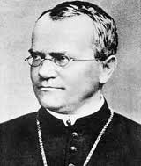
メンデルの遺伝の法則
チェコの修道士、グレゴール・ヨハン・メンデル（1822～1884）は「親から子へ、
子から孫へ形質が遺伝するとき、遺伝子はどのように受け渡されるのだろう？」という
疑問をエンドウ豆を用いて観察・実験しました。その結果からエンドウ豆のかけ合わせ
方によって遺伝にある法則性があることを発見しました。
子に現れる形質

エンドウ豆は（ 自家受粉 ）を行い、親・子・孫と代を重ねてもその形質が変わらない（ 純系 ）を使った。
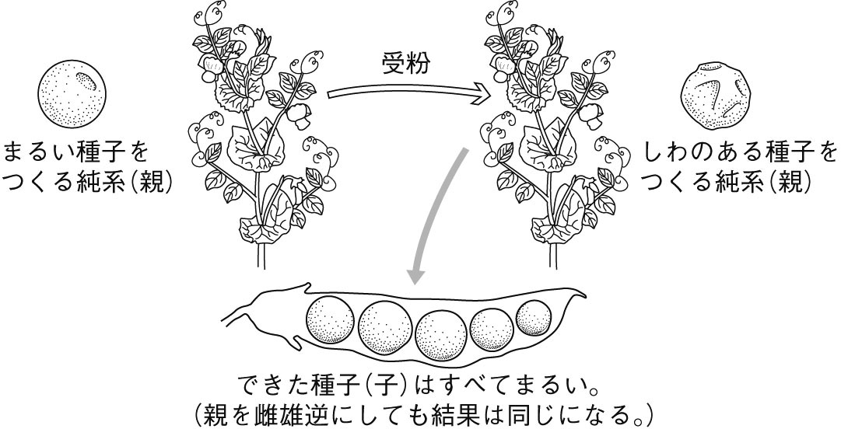
まず、種子の形に注目して実験をした。
まるい種子をつくる純系としわのある種子をつくる純系を
かけあわせると、子は全て（ まるい ）種子となった。
つまり、一方の親の形質だけが現れた。
優性 | 劣性
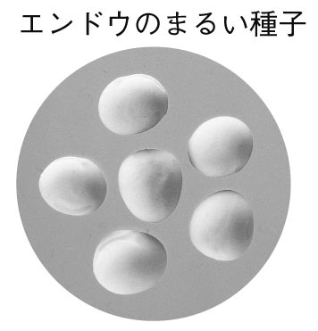 | 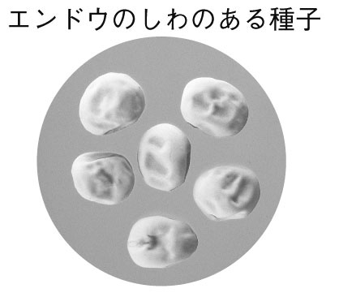

このとき子に現れた形質を（ 優性 ）形質といい、
現れなかった形質を（ 劣性 ）形質という。

このように子が親のいずれか一方と同じ形質だけを表すことを（ 優性の法則 ）という。
孫に現れる形質

メンデルは優性形質と劣性形質が、孫の代にどのように伝わるのかを調べるために、
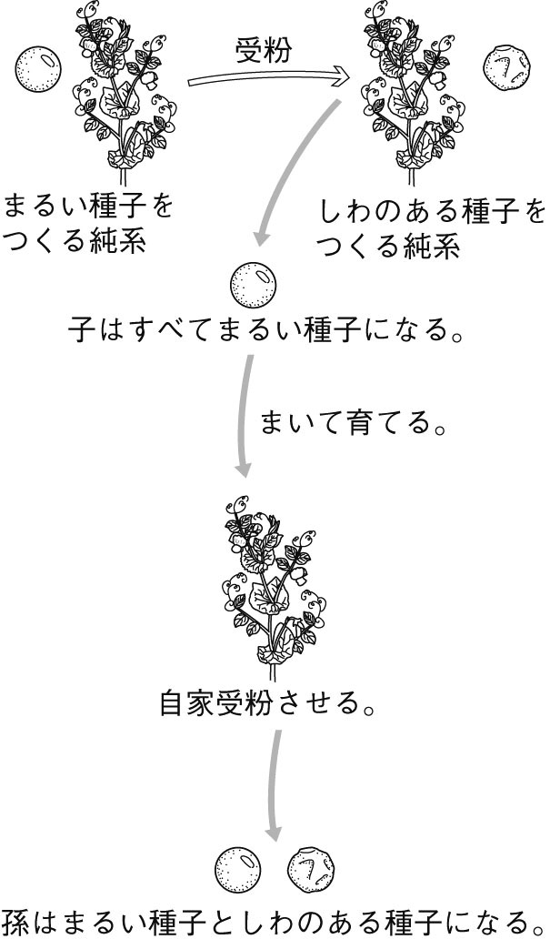
子を（ 自家受粉 ）させて孫の代の種子の状態に注目して観猿した。
※自家受粉とは…同じ個体の花粉で受精させること。

① 純系のまるい種子をつくるエンドウの花のめしべ（母親）に、純系の
しわのある種子をつくるエンドウの花粉（父親）をつけて受粉させた。
↓
子の形質はすべて（ まるい ）種子になった。←（ 優性 ）の法則

② 子の代の種子をまき、 自家受粉させて種子をつくらせた。
↓
孫の代では丸い種子としわのある種子の数が
丸：しわ ＝ 5474個：1850個 となった

つまり 約（ 3 ： 1 ）の割合で得られた。
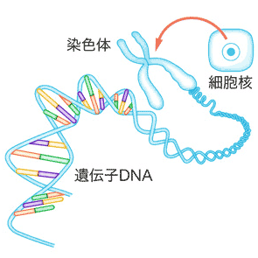
この実験の結果より、子どうしのかけ合わせによって孫には優性形質と劣性形質の両方が現れる。

メンデルは、遺伝の実験結果を説明するために、生物の体の中にはそれぞれの形質を支配
する要素があると仮定し、それを（ 遺伝子 ）と呼ぶようになった。この本体は
（ ＤＮＡ ・ デオキシリボ核酸 ）という物質であることが、明らかになっています。
遺伝のしくみのまとめ ～メンデルの実験より～
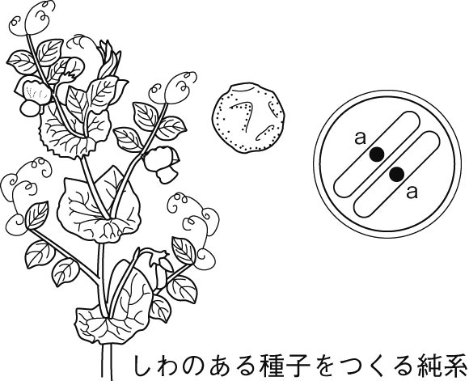
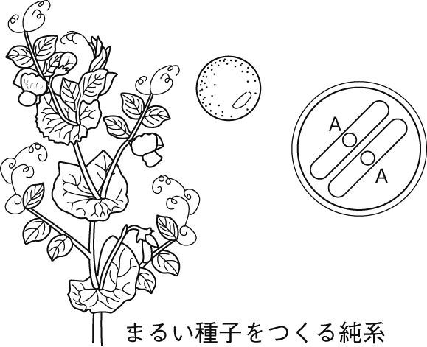
① まず、まるい種子の遺伝子を（ Ａ ）
しわのある種子の遺伝子を（ ａ ）とする。

② 遺伝子は対になっているので、まるい種子の純系を（ ＡＡ ）
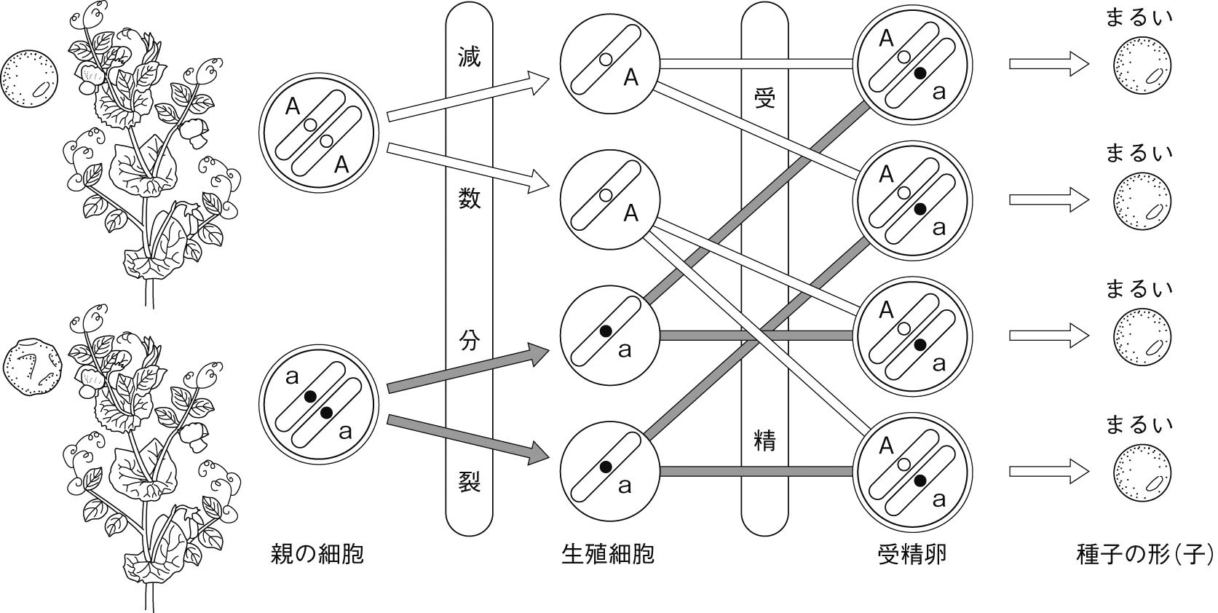
しわのある種子の純系を（ ａａ ）とする。

③ 対になっていた親の遺伝子は（ 減数分裂 ）によって別々に分かれ、生殖細胞に入る。（ 分離の法則 ）

④ 受精によって再び対になった受精卵の遺伝子の組み合わせは全て（ Ａａ ）となる。

⑤ （ 優性の法則 ）がはたらき、子は全て（ まるい ）種子となる。

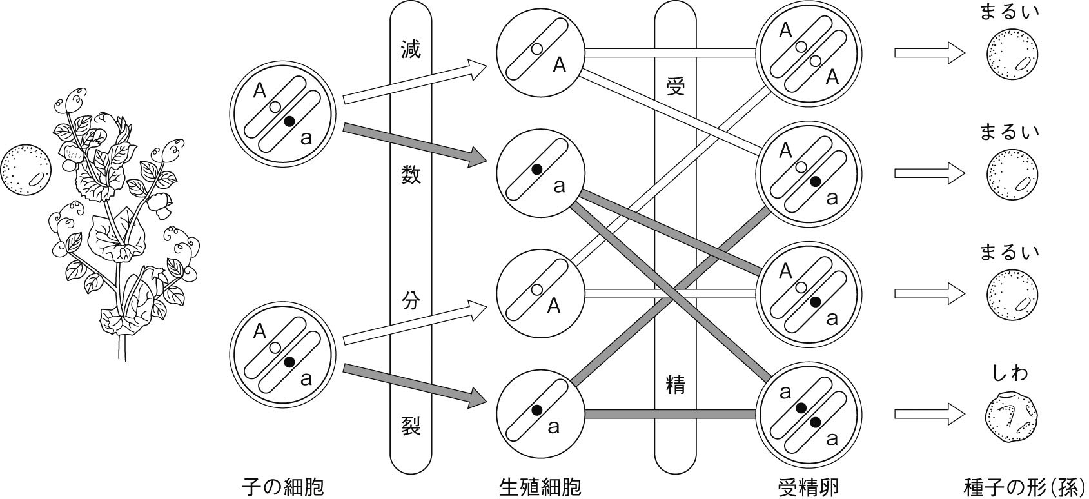
⑥ この子同士で（ 自家受粉 ）させて孫を作る。

⑦ 対になっていた子の遺伝子は（ 減数分裂 ）によって別々に分かれ、生殖細胞に入る。（ 分離の法則 ）

⑧ 受精によって再び対になった受精卵の遺伝子の組み合わせは（ ＡＡ ）（ Ａａ ）（ ａａ ）となる。

⑨ 孫の形質は（ ＡＡ ）：（ Ａａ ）：（ ａａ ）＝（ １： ２ ：１ ）となるが、優性の法則より
まる：しわ ＝（ ： ）の割合で生じることがわかる。
３年 組 番 氏名
メンデルの遺伝の法則を検証しよう！
子に現れる形質（優性の法則の確認）

まるい種子をつくる純系としわのある種子をつくる純系をかけあわせると、子は全て（ まるい ）種子となった。
優性 | 劣性

まるい種子のフィルムケース（ 黄 色）、まるい形質を（ Ａ＝オレンジ玉 ）
しわの種子フィルムケース（ 緑 色）しわの形質を（ ａ＝ブルー玉 ）で検証してみよう！
方 法
① （ 黄 色）のフィルムケースには、まるい形質のオレンジ玉（ Ａ ）
（ 緑 色）のフィルムケースには、しわの形質のブルー玉（ ａ ）がそれぞれ５個ずつ入っています。
② フィルムケースをよく振って、遺伝子を１つずつ取り出します。２個出てしまったときはやり直しましょう。
③ 玉の色を確かめたら、元のフィルムケースに戻し、同じ操作を５回行います。
③ 下の表に遺伝子の記号Ａ・ａを記入し、その遺伝子の組合せでの種子の形を判断しましょう。
【例】ＡＡは「まる」 Ａａは「まる」 ← 優性の法則 ａａは「しわ」
まる
しわ
形質

子の形質は まる：しわ ＝ ：
孫に現れる形質は本当に３：１なの？

方 法
① （ 白 色）のフィルムケースには、子の形質のまるい形質のオレンジ玉（ Ａ ）としわの形質のブルー玉
（ ａ ）がそれぞれ５個ずつ入っています。これを２つ使います。
② フィルムケースをよく振って、遺伝子を１つずつ取り出します。２個出てしまったときはやり直しましょう。
③ 玉の色を確かめたら、元のフィルムケースに戻し、同じ操作を１０回行います。
③ 下の表に遺伝子の記号Ａ・ａを記入し、その遺伝子の組合せでの種子の形を判断しましょう。
【例】まる→Ａ しわ→ａなら、Ａａとなるので「まる」 ← 優性の法則）
子１
子２
孫の形質
孫の形質は まる：しわ ＝ ：
メンデルの遺伝の法則を検証しよう！
子に現れる形質（優性の法則の確認）

まるい種子をつくる純系としわのある種子をつくる純系をかけあわせると、子は全て（ まるい ）種子となった。
優性 | 劣性

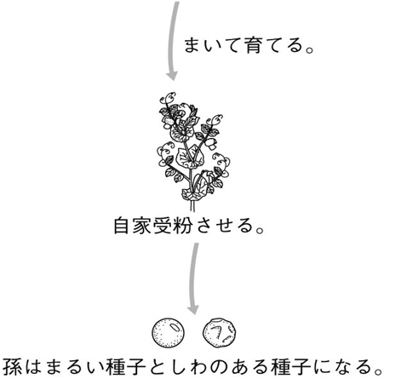
子の代の種子をまき、 自家受粉させて種子をつくらせた。
↓
孫の代ではまるい種子としわのある種子ができた。
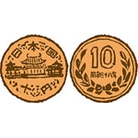
このときのまる：しわの割合を１０円玉で確かめてみよう！

表 → ← 裏

孫に現れる形質を１０円玉で確かめてみよう！

方法
① ２人１組になり、それぞれ１０円玉の表と裏を確認する。
② １０円玉の表が出たら（ Ａ ）裏が出たら（ ａ ）として下の表に遺伝子の記号Ａ・ａを記入しましょう。
③ 同じ操作を２０回繰り返し、その遺伝子の組合せでの種子の形を判断しましょう。
【例】ＡＡは「まる」 Ａａは「まる」 ← 優性の法則 ａａは「しわ」

子１
子２
孫の形質
孫の形質は まる：しわ ＝ ：
クラス全体では？
まる |  |  |  |  |  |  |  |  |  |  |  |  |  |  |  |  |  |  |  |  | 合計
しわ |  |  |  |  |  |  |  |  |  |  |  |  |  |  |  |  |  |  |  |  | 合計
孫の形質は まる：しわ ＝ ：
３年 組 番 氏名
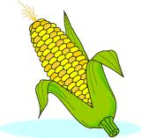
トウモロコシ（ピーターコーン）でメンデルの法則を検証しよう！
メンデルの法則が実際の作物に含まれているかを確かめてみよう！

確認
① ピーターコーンは種子の色が２種類（ 黄 と 白 ）です。
② その数の割合の理論値は、黄：白 ＝（ ３ ： １ ）です。
③ 一粒ずつほぐしてもいいし、ついたまま数えるだけでもＯＫです。
④ 実習はとても簡単なので、絶対に正確に数えましょう。
⑤ 数え終わったらどうするかって？そりゃあ、あなた・・・

結果
私たちの班の種子の色は 黄：白 ＝ ：
クラス全体では
班 | １ | ２ | ３ | ４ | ５ | ６ | ７ | ８ | ９ | 10 | 計
黄
白
私たちのクラス全体の種子の色の割合は 黄：白 ＝ ：
今日の実験・観察を通して・・・感想と考察をしよう

今日の取り組みを自己評価しよう！ きちんと評価してくださいね！
関 グループで協力しながら積極的に観察や実験に取り組めましたか？ A・B・C
技 実験のデータをしっかりと測定することができましたか？ A・B・C
思 メンデルの遺伝の法則を理解することができましたか？ A・B・C

３年 組 番 氏名
◆読み物「メンデルが明らかにしたこと」
オーストリアの修道僧であったメンデルは、エンドウ豆の形質に興味を持ちました。同じエンドウでも豆にしわがあるものと丸くてしわのないもの、背が高いものと低いものなどの違いがあります。その違いがどうしてできるのかを調べました。例えば、背の高さの場合、何代子どもをつくっても背が高いものと、何代子どもをつくっても背が低いものとの間に子どもを作りました。（これを「かけあわせる」といいます。）すると子ども（雑種第１代）はみんな背が高いものになりました。背が低くなる性質は消えてなくなったのでしょうか？
これに疑問を持ったメンデルは、できた背が高い子ども（雑種第１代）どうしをかけあわせ、孫（雑種第２代）をつくりました。そうしたら背が高いものと背が低いものの両方ができました。そしてできた背が高いものと低いものの数の比は、ほぼ３：１となりました。他に６つの形質についても同様に実験をしましたが、結果は同じでした。
メンデルはこの結果を次のようにまとめました。
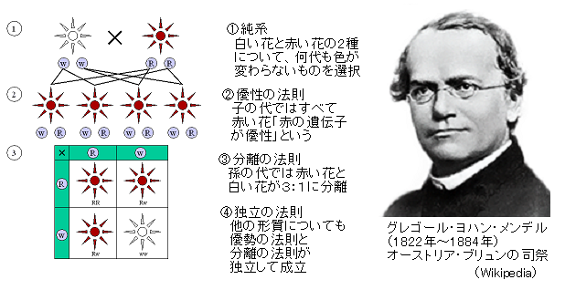
「親の形質を現す元（遺伝子）は、必ず子に伝わっている。ただし、子に伝わった遺伝子は、必ず形質となって現れるわけではない。孫では子の形質をもつ個体と隠れていた遺伝子の形質を持つ個体が出る割合は３：１となる。」

メンデルは、このしくみを説明するために、ある個体が持つ遺伝子はどれも対（２つの遺伝子で１組）になっていると考えました。「背が高いものをつくる遺伝子をＡとすると、背が高いものをつくり続ける株はＡＡという遺伝子の対を持っている。背が低い遺伝子をａとすると、その株はａａ。これらをかけあわせると、どちらも遺伝子の１つだけを子に伝え、子はＡａとなる。子は背が低い遺伝子ａを持っているが、遺伝子には現れる強さに違いがあり、この場合は背が高くなるＡの遺伝子の方が強いので、背が高くなる。子どもＡａどうしをかけあわせるとＡＡ、Ａａ、ａａの孫ができ、ＡＡとＡａは背が高くなり、ａａは背が低くなる。それぞれのできる確率はＡＡ：Ａａ：ａａで１：２：１となる。よって高いものと低いものの比は３：１となる。」このように考えると、すべての結果が完璧に説明できました。
今では遺伝子がどんなものかもわかり、メンデルが考えたしくみも、ほぼ正しいことがわかりました。メンデルが考えた対の遺伝子という仮説が、その後の遺伝研究にとって大きな力となったことは間違いありません。
最新中3理科授業完全マニュアル 左巻 健男 相馬 恵子 編著
◆読み物 遺伝と遺伝子
親と子は、なぜ同じ生物なのでしょう。親から子に伝わるものは、卵細胞と精子の核だけです。核の中にはいったい何が入っているのでしょうか。
細胞が分裂するときには核も２つにわかれます。ちょうどその時、核の中にひものようなものが見えます。染色液で染めるとよく染まるので、これを「染色体」とよびます。例えばヒトの場合、染色体の数は46 本と決まっています。ほぼ同じ形のものが２本ずつセットになっているので、23 対（つい）ということもあります。いろいろな動物で、この染色体の数や形を調べてみると、種類によってすべて違うことがわかりました。染色体は、遺伝子の集まりであり、親から子へ伝えられる卵や精子の中身は、実はこの染色体だったのです。
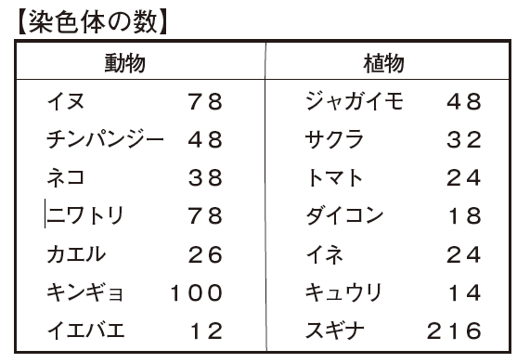
そのため染色体が親からそのままきちんと子へ伝えら
れれば、子は親と同じ種類の生物になるのです。
ヒトとチンパンジーは全体としてはよく似ています
が、形や性質の１つ１つを調べてみると少しずつ違い
ます。このような形や性質の特徴を「形質」といいま
す。ヒトとチンパンジーの形質の違いは、染色体の中
のたった１～２％の部分が違うためにおこるものだと
いうことがわかってきました。逆に言えばヒトとチン
パンジーは98％以上のＤＮＡが全く同じだというこ
とです。だからよく似ているのも納得できます。しか
し、この１～２％の違いは、数百万年かかってできた
ものです。その違いが突然チンパンジーと同じになったりすることは絶対にありません。
また、どんなに似た生物であっても、種が違えば形質の違いがあり、それぞれの種にあった生活のしかたがあります。種特有の異性の求め方や生殖方法があるのです。そのことは、異なる種の生物の間で子どもをつくれないようにしています。もし、異種間に子ができても、染色体がきちんとした対にならず、うまく成長できなかったり、生殖細胞ができなかったりします。ですから自然には異種間の雑種が生まれることはほとんどないのです。

◆読み物2「遺伝で決まるもの・決まらないもの」
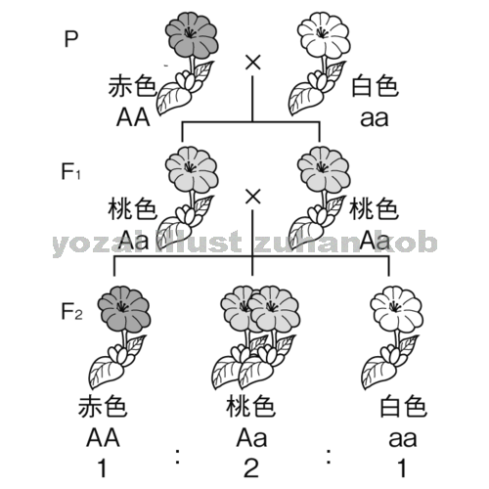
メンデルが遺伝のしくみを発見したことによって、その後、遺伝についての研究がおおいに進みました。その中で多くの新しい発見がありました。例えば、メンデルは「遺伝子には必ず発現（形質に現れること）の強さに違いがある」と考えましたが、そうではない例も多くあります。オシロイバナは
白い花の咲く株と赤い花の咲く株があります。では、白の株と赤の株を
交配させたら何色の花が咲くでしょう。答えはピンクです。このように
遺伝子には発現の強さの差がなく、中間の形質が出るものもあります。
みなさんの顔や体の特徴も、必ず両親のどちらかに似ているわけでは
ないでしょう。また、形質のすべてが遺伝によるものではありません。
例えば「一卵性のふたご」といわれる人たちは、遺伝子は100％同じ
ですが、顔かたちや性格、能力までも全く同じではありません。遺伝
子だけで決まらないもの、また、遺伝ではなく家庭や学校での生活の
しかたや本人の興味・努力によって変わっていくものなどがあるのです。

最新中3理科授業完全マニュアル 左巻 健男 相馬 恵子 編著

